Интегрированный урок математика-география по теме: «Масштаб».
Предмет: математика
Класс: 6
Тип урока: урок обобщения и систематизации знаний и умений
Тема | Масштаб.
Цель | Создать условия для обобщения и систематизации знаний и умений обучающихся по теме «Масштаб», закрепить умение решать задачи на нахождение расстояний на местности и на карте, зная масштаб карты, развивать познавательный интерес учащихся на основе межпредметных связей.
Задачи | Образовательные: обобщение и систематизация знаний обучающихся по данным темам; совершенствование умений обучающихся решать задачи с помощью составления пропорций, усиление прикладной и практической направленности изученных тем; установление внутрипредметных и межпредметных связей с другими темами курса математики, географии, черчения, физики, биологии, химии, литературы.  Развивающие: расширение кругозора обучающихся; формирование правильной математической речи, развитие воображения; развитие умений обобщать, анализировать, делать выводы.  Воспитательные: активизация познавательной и творческой активности обучающихся; воспитание интереса к предмету и смежным дисциплинам; воспитание чувства прекрасного, чувства патриотизма.
УУД | - Личностные УУД: первичная сформированность коммуникативной компетентности в общении и сотрудничестве со сверстниками; креативность мышления, инициативы, находчивости, активность при решении арифметических задач; умение контролировать процесс и результат учебной математической деятельности; формирование аккуратности и терпеливости.  - Регулятивные УУД: планирование своих действий в соответствии с поставленной задачей; формирование способности адекватно оценивать правильность или ошибочность выполнения поставленной задачи, ее объективную трудность и собственные возможности ее решения; планирование учебного сотрудничества.  - Коммуникативные УУД: инициативное сотрудничество в группе; умение точно выражать свои мысли в соответствии с задачами коммуникации; планирование учебного сотрудничества.  - Познавательные УУД: формирование умения обобщать, составлять алгоритм математических действий; моделирование; выбор наиболее эффективных способов решения задач в зависимости от конкретных условий; построение логической цепи рассуждений; действие самоконтроля и самооценки процесса и результата деятельности; контроль и оценка процесса и результата товарищеской деятельности.
Планируемые результаты | Предметные:  - Знать базовый понятийный аппарат по основным разделам темы, иметь представление о практической значимости пропорций в жизни человека.  - Уметь использовать понятия отношения, пропорция и масштаб при решении задач; приводить примеры использования отношений в практике.  - Личностные: формирование познавательных интересов, интеллектуальных и творческих способностей обучающихся; самостоятельность в приобретении новых знаний и практических умений; креативность мышления, инициатива, находчивость, активность при решении математических задач; воспитание качеств личности, обеспечивающих социальную мобильность, способность принимать самостоятельные решения.  Метапредметные: умение видеть математическую задачу в контексте проблемной ситуации в других дисциплинах, в окружающей жизни; овладение навыками самостоятельного приобретения новых знаний, организации учебной деятельности, постановки целей, планирования, самоконтроля и оценки результатов своей деятельности, умениями предвидеть возможные результаты своих действий; умение планировать и осуществлять деятельность, направленную на решение задач исследовательского характера.
Основные понятия | Отношение чисел, отношение величин, пропорция, основное свойство верной пропорции, прямо пропорциональные величины, обратно пропорциональные величины, масштаб.
Межпредметные связи | География.
Ресурсы:  - основные  - дополнительные | - учебник «Математика. 6 класс», Н.Я.Виленкин и др., М.: «Мнемозина», 2014г.; раздаточный материал с изображением фрагментов физической карты России.  - презентация к уроку; учебное электронное издание «Математика 5-11» (изд-во «Дрофа», фирма «ДОС»); Web-страница «Карта г. Краснодара.».
Формы урока | фронтальная, индивидуальная, парная, групповая
Технология | технология критического мышления, проблемно-диалоговая, учебно-исследовательская
Дидактическая  структура урока | Деятельность  учителя | Деятельность учеников | Задания для учащихся, выполнение которых приведёт к достижению запланированных результатов | Планируемые результаты
 |  |  |  | Предметные
Организационный  этап  Время:2 мин  Основные этапы:  организация начала урока, формирование внутренней и внешней готовности учеников, позитивный настрой. | Приветствие учащихся, проверка готовности к уроку. | Демонстрируют готовность  к уроку.
Постановка цели и задач урока. Мотивация учебной деятельности учащихся.  Время:7 мин  Этапы:  - фронтальный опрос по основным понятиям темы;  - устное решение задач  - формулирование темы урока, постановка цели и задач. | 1. Предлагает учащимся напомнить, какие основные понятия были рассмотрены на прошлых уроках.  3. Предлагает устно ответить на вопросы и рассмотреть несколько задач (корректирует их количество в зависимости от времени и правильности их решения учащимися), выбрать и объяснить способ их решения.  4. Предлагает сделать вывод: чем же сегодня на уроке они будут заниматься? Подводит учащихся к формулированию темы урока. | 1. Отвечают на вопросы, вспоминают, называют основные понятия по теме урока.  2.Выбирают и объясняют способ решения предлагаемых учителем задач.  3. Делают вывод о цели и задачах урока, формулируют тему урока и записывают её в тетрадях и на доске. | Слайды №1-6  Слайд №7,8 | Знать понятия, связанные с отношениями и пропорциями, понятие масщтаб.  Уметь использовать понятия отношения, пропорция и масштаб при решении задач.
Актуализация знаний.  Время:7 мин  Этапы:  - устная работа на повторение по слайдам презентации;  - творческая минутка. | 1. Проверяет уровень сформированности теоретических знаний и практических навыков учащихся в процессе выполнения устных заданий по слайдам презентации,  организует обсуждение и подводит к выводам. | 1. Учащиеся устно выполняют задания по слайдам презентации, участвуют в обсуждении трудных или спорных вопросов. | 1. Что называют отношением двух чисел?  2. Что показывает отношение двух чисел?  3. Как иначе можно записать отношение 1: 100 и что оно показывает?  4. Что показывает отношение 1000: 1?  5. Как найти отношение 400 м к 8 см?  6. Выразите в см: 650 м; 5 км;  7. найдите неизвестный член пропорции. | Знать базовый понятийный аппарат по основным разделам темы, иметь представление о практической значимости пропорций в жизни человека.
Обобщение и систематизация знаний  Время:7 мин  Этапы:  - решение типовых задач  - решение конструктивных задач с применением ЦОР. | 1. Предлагает решить задачи двум я учениками за доской с последующей проверкой. Напоминает о необходимости использования черновиков для выполнения необходимых вычислений.  2. Решение задач практического содержания, нахождение площади. | 1. Решают задачи, выполняя необходимые записи в тетрадях и на доске, поясняя выбранный способ решения. |  | Уметь использовать понятия отношения и пропорция при решении задач; приводить примеры использования отношений в практике.
Релаксация  (здоровьесбережение)  Время:1 мин |  | Выполняют упражнения по разгрузке мышц глаз | Слайд №14
Творческое применение и добывание знаний в новой ситуации (проблемные задания)  Время:12 мин  Этапы:  - историческая справка;  - решение практических задач, с использованием регионального компонента | 1.Историческая справка по теме урока.  2. Учитель предлагает ещё раз вспомнить понятие масштаб и решить задачи практической направленности.  3. Предлагает на практике проверить, как учащиеся усвоили тему «Масштаб»: по фрагменту карты , найти длину улицы, реки, площадь парка, расстояние между городами .  Работа выполняется в группах. | 1. Слушают и дополняют рассказ учителя, активно участвуют в диалоге.  2. Ещё раз проговаривают определение понятия масштаб. Решают задачи в тетрадях и у доски по теме «Масштаб»  . | 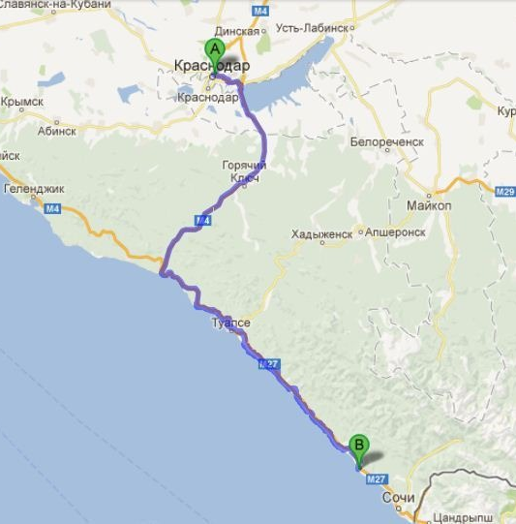  - Какая протяженность улицы Красная, если на карте ее длинна 5 см, а масштаб карты – 1:100000? Ответ дайте в километрах.  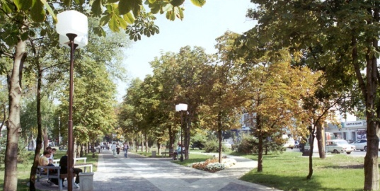  - Какая длина реки Кубань, если на карте ее длина 6 см 6 мм, а масштаб карты – 1:10000000? Ответ дайте в километрах.  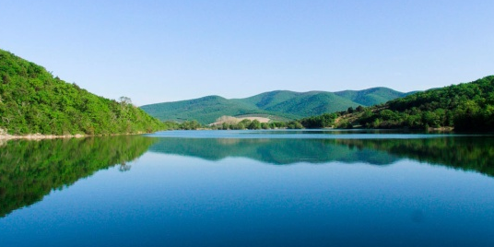  - Длина дороги между городами Краснодар и Сочи – 292 км. Какой длины получится линия, изображающая эту магистраль на карте, сделанной в масштабе 1:10000000? | Иметь представление о практической значимости пропорции в жизни человека.  Совершенствование умений обучающихся решать задачи с помощью составления пропорций, усиление прикладной и практической направленности изученных тем; установление внутрипредметных и межпредметных связей с другими темами курса математики, географии, литературы.
Контроль усвоения, обсуждения допущенных ошибок и их коррекция  Время:5 мин | Предлагает учащимся выполнить задания контроля знаний с использованием раздаточного материала. | Учащиеся по вариантам выполняют задания, взаимопроверка в парах. | Слайд№27-28 | Уметь использовать понятия отношения, пропорция и масштаб при решении задач.
Информация о домашнем задании, инструктаж о его выполнении  Время:1 мин | Даёт инструкцию о выполнении домашнего задания. | Записывают домашнее задание в дневники. | Учебник Н.Я.Виленкина «Математика 6», стр.141, №861. | Уметь использовать понятия отношения, пропорция и масштаб при решении задач.
Рефлексия (подведение итогов занятия)  Время:2 мин | Предлагает оценить учащимся каждому свою работу по листу самооценки. | Учащиеся оценивают свою работу на уроке по листу самооценки. | Лист самооценки учащихся. | .
Список литературы:
- «Математика. 6 класс», Н.Я.Виленкин и др., М.: «Мнемозина», 2014г
- Дидактические материалы по математике для 6 класса. (К чебникам Н.Я. Виленкина и Э.Р. Нурка)
Чесноков А.С., Нешков К.И.
- Математический тренажер. 6 класс Жохов В.И.
- http://ped-kopilka.ru
- http://infourok.ru

- Рефлексия (подведение итогов занятия).
ЛИСТ САМООЦЕНКИ
Ф.И. учащегося ________________________
Задания | Уровень выполнения |  |  |  | отметка  учителя
 | 2 | 3 | 4 | 5
1. Устное решение задач.
2. Формулирование темы урока, постановка цели и задач.
3. Устная работа на повторение по слайдам презентации.
4. Решение типовых задач.
5. Выполнение практической работы.
6. Контроль усвоения, обсуждения допущенных ошибок и их коррекция.
7. Информация о домашнем задании, инструктаж о его выполнении.

